PKP Polskie Linie Kolejowe S.A.
Biuro Komunikacji i Promocji
Zespół Rzecznika prasowego
ul. Targowa 74 03-734
Warszawa
tel. + 48 22 473 30 02
tel. kom. + 48 662 114 900
rzecznik@plk-sa.pl
www.plk-sa.pl
Poznań, 30.08.2019r.
Informacja prasowa
Wygodniej koleją ze stacji Poznań Wola i Kiekrz
Od niedzieli, 1 września, podróżni wygodnie wsiądą już do pociągu z nowych peronów na stacjach Poznań Wola i Kiekrz. To kolejne efekty modernizacji linii Poznań – Szczecin. Inwestycja PKP Polskich Linii Kolejowych S.A. za ponad 2,7 mld zł, współfinansowana z instrumentu Unii Europejskiej „Łącząc Europę”, skróci czas przejazdu i zwiększy komfort podróży. Wszystkie prace na całym odcinku z Poznania do Szczecina planowane są do końca 2022 r.
Nowe perony na stacjach Poznań Wola i Kiekrz zapewniają dogodne korzystanie z kolei. Zamontowano nowe wiaty i ławki. Bezpieczeństwo na zmodernizowanych platformach zwiększy antypoślizgowa nawierzchnia ze ścieżkami naprowadzającymi i jasne, nowoczesne oświetlenie LED. Są czytelne tablice i system głosowego zapowiadania pociągów. Dla osób
o ograniczonych możliwościach poruszania się powstały pochylnie, w Kiekrzu budowane jest przejście podziemne, w którym będą windy. Czasowo dostęp do przebudowanego peronu
w Kiekrzu umożliwi tymczasowe dojście w poziomie szyn, a do zmodernizowanej platformy na stacji Poznań Wola prowadzi bezpieczne dojście od strony przejazdu kolejowo-drogowego
w ul. Lutyckiej. W okolicy stacji powstaje tunel z ciągiem pieszo-rowerowym, łączący
ul. Bużańską z jeziorem Rusałka. Obiekt zastąpi przejście w poziomie szyn i zwiększy bezpieczeństwo mieszkańców. Gotowa jest już połowa jego konstrukcji.
Zmienia się trasa z Poznania do Szczecina
Do nowoczesnych peronów na stacji Poznań Wola i Kiekrz do połowy przyszłego roku dołączą kolejne. Wkrótce dostępne będą też zmodernizowane platformy w Pamiątkowie i Baborówku. Podróżni korzystają już z przebudowanego peronu we Wronkach. Zmieniają się również stacje i przystanki w Rokietnicy, Pęckowie i Szamotułach. Pasażerowie zyskują oczekiwany standard obsługi, pociągi jeżdżą po nowym torze. Nowa nawierzchnia jest już na ok. 9 km odcinku
z Poznania do Kiekrza i 8 km między Pęckowem a Wronkami. W części zmodernizowane zostały również układy torowe na przystankach osobowych oraz stacjach Kiekrz, Szamotuły oraz Wronki. Prace trwają na pozostałych odcinkach. Wykonawcy montują nowe tory i sieć trakcyjną oraz przebudowują obiekty inżynieryjne. Pociągi na modernizowanym odcinku jeżdżą jednym torem z zachowaniem wszelkich zasad bezpieczeństwa. Prowadzenie prac nie wpływa na prowadzenie ruchu pociągów, zostało uwzględnione w rozkładzie jazdy.
Z Wielkopolski na Pomorze Zachodnie nawet o 50 min szybciej
Po zakończeniu modernizacji i uzyskaniu wszystkich niezbędnych pozwoleń najszybsze pociągi przejadą z Poznania do Szczecina z prędkością do 160 km/h. Skróci to czas podróży nawet o 50 min. Zwiększy się bezpieczeństwo i przepustowość trasy. W ramach inwestycji powstanie 45 nowoczesnych peronów na 21 stacjach i przystankach. Przebudowanych zostanie 48 przejazdów kolejowo-drogowych. Nowoczesne urządzenia sterowania wraz
z nowymi, Lokalnymi Centrami Sterowania w Poznaniu i Stargardzie zapewnią sprawny ruch kolejowy na całej trasie.
PKP Polskie Linie Kolejowe S.A. realizują projekt „Prace na linii kolejowej E59 na odcinku Poznań Główny – Szczecin Dąbie” za ponad 2,7 mld zł. Współfinansowanie zapewnia instrument Unii Europejskiej „Łącząc Europę” (CEF). Przebudowa całej linii planowana jest do końca 2022r. Obecnie prace trwają na odcinku Poznań – Wronki oraz Słonice – Szczecin Dąbie. Na początku 2020 r planowane jest rozpoczęcie przebudowy między Wronkami
a Słonicami.
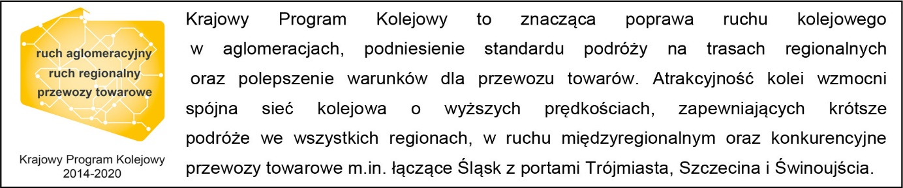
Kontakt dla mediów:
Radosław Śledziński
Zespół prasowy
PKP Polskie Linie Kolejowe S.A.
rzecznik@plk-sa.pl
T: + 48 501 613 495
„Wyłączną odpowiedzialność za treść publikacji ponosi jej autor. Unia Europejska nie odpowiada za ewentualne wykorzystanie informacji zawartych w takiej publikacji”.

